可愛的北極熊
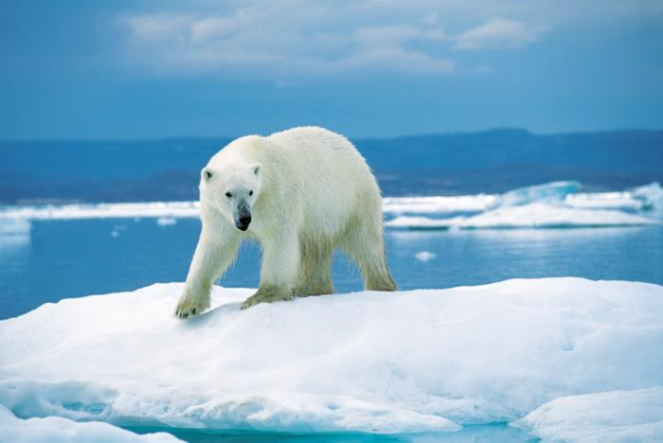 嗨 我是北極熊
全球暖化加速冰雪融解
造成我們沒家以住
求求你們不要一直吹冷氣

